Tuttuun tapaan nämä koodit mitä teen pääsee tarkastelemaan GitHubin puolelta <https://github.com/jounikivi/Wep_Ohjelmointi>

wepohjelmointi kotitehtävät2

# 1. Make the practical Black Goose Bistro exercises 5-3 of the course book (1 pts)

Kuva vaiheesta 1

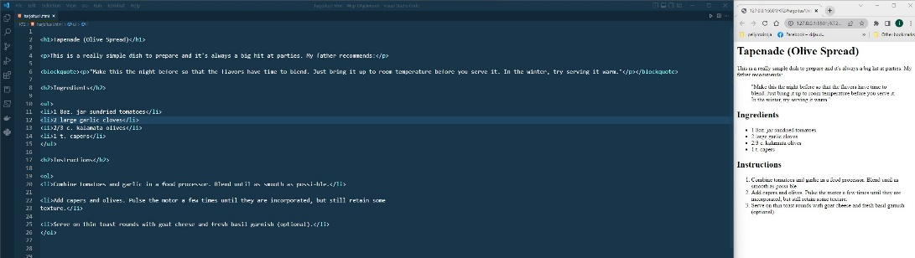

Kuva vaiheesta 2

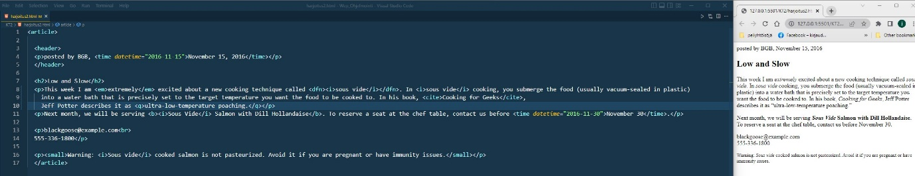

Kuva vaiheesta 3

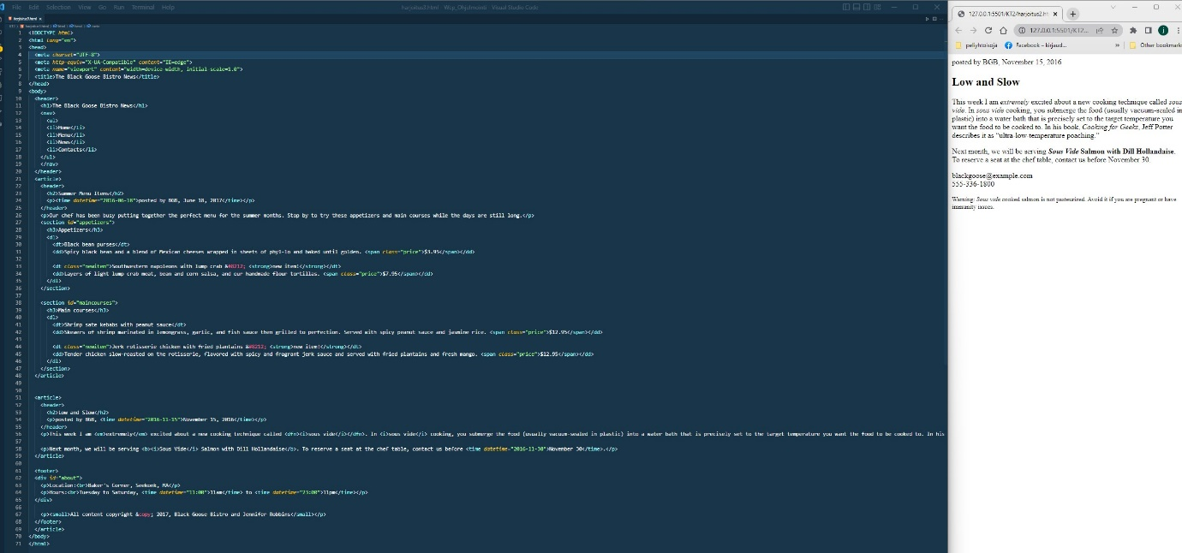

# 2. Make the practical Black Goose Bistro exercises 6-1, 6-4 and 6-6 of the course book (3 pts)

Kuvia mitä otin kun tein tehtävää koodit pääsee paremin kattoo GitHubista

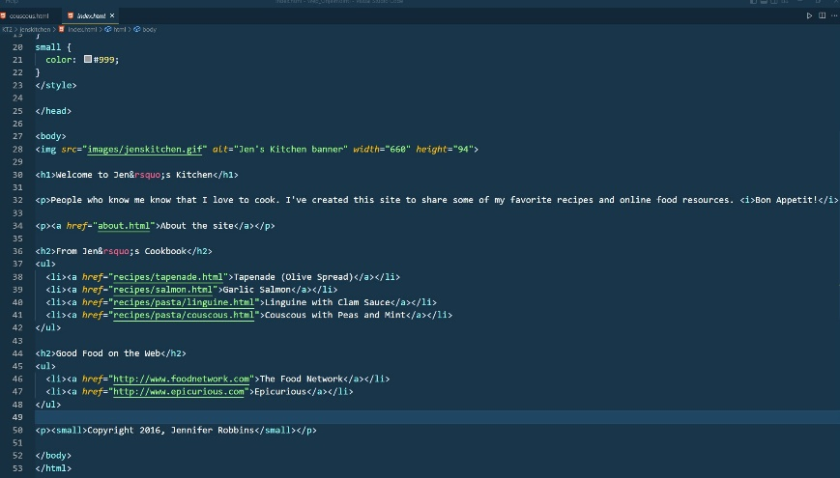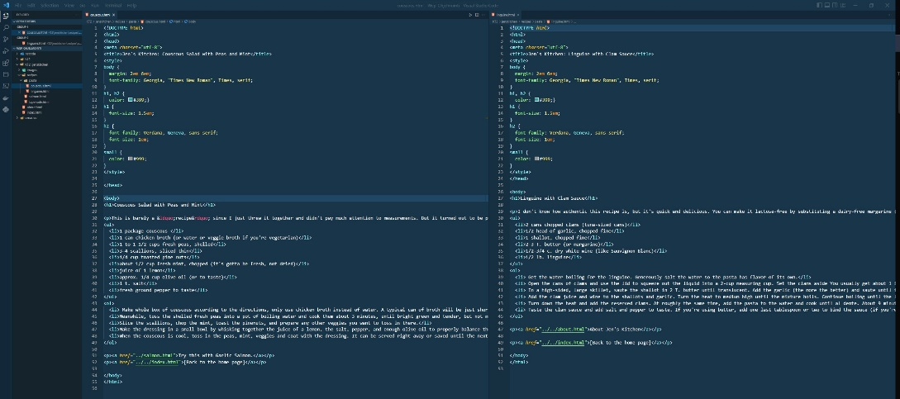

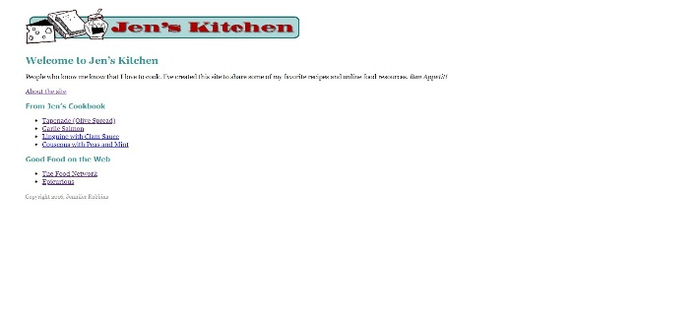

# 3. Explain the concept “ARIA” and how it is related to web development? Give also examples how ARIA has been used. Hint: Take a look at https://www.saavutettavuusvaatimukset.fi/ (3 pts)

Aria on World wide web consortiumin julkaisema ja W3C:n kehittämä standarri, millä erityisesti voidaan parantaen verkkopalvelujen ja verkkosivujen toiminnallisuuksien saavutettavuutta voidaan parantaa ruudunlukuohjelminen. Aria on html kieltä täydentävä standardi. Arian nykyinen version on 1.1 uusi 1.2 versio julkaistaan tulevaisuudessa.

# 4. In your personal web page project: (3 pts = 3 * 1 point)

a. Add navigation to your pages. User should be able to navigate back and forth in your site.

Aloitin kokonan uuden Harjoitelu sivun tekemisen

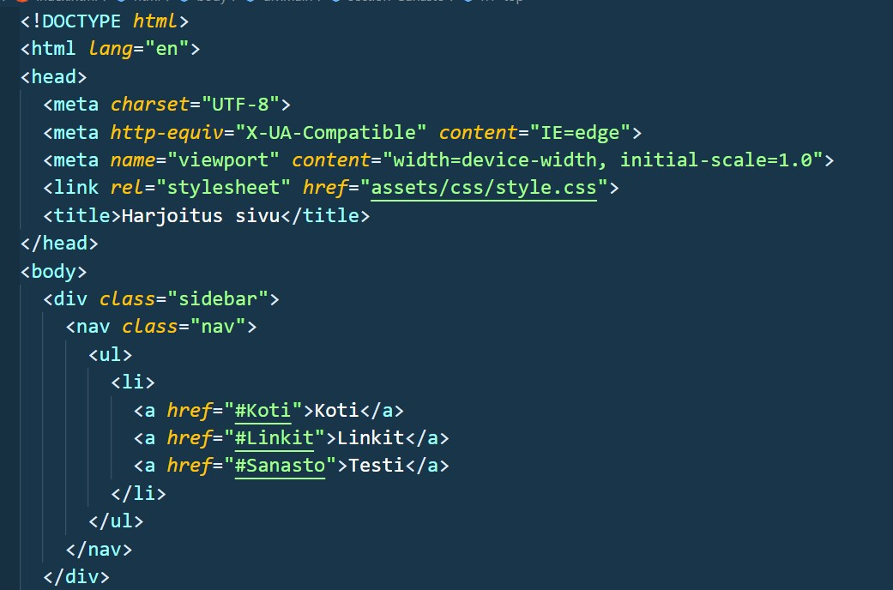

b. Add links to suitable external pages

Lisätty muutama linki ulkoisille sivuille

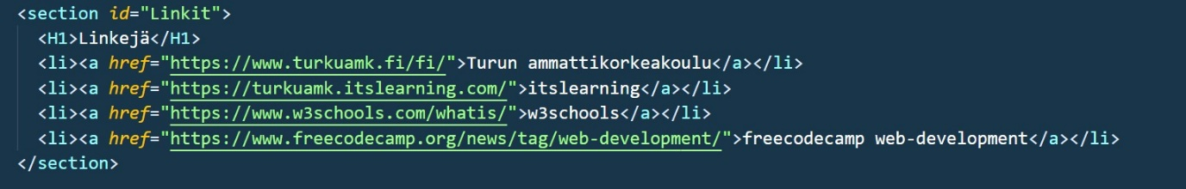

c. Create a “Glossary” -page to your site. Inside this page add links to to alphabetical groups of terms

